Тема урока: Дидактическая игра-конкурс «Своя игра»
Предмет: Математика, внеурочная работа по математике
Класс: 7
Ключевые слова: математика, алгебра, геометрия, «Своя игра», декада математики, неделя математики, открытый урок, презентация для внеурочного мероприятия по математике, командные мероприятия для классов одной параллели, дидактическая игра для 7 классов, задания в программе Microsoft Office PowerPoint.
Оборудование: класс, оборудованный медиапроектором и (или) интерактивной доской, программа Microsoft Office PowerPoint, задания к игре в электронном виде (см. приложение).
Тип урока: игра-конкурс по программному материалу алгебры и геометрии в 7 классе
Формы работы: командная, фронтальная.
Аннотация: количество участников в команде 4-5. Наиболее оптимально ограничение первого и второго тура 15 минутами, третьего тура – не больше чем 10 минутами, пять минут выделить на объявление результатов игры и награждение победителей. Таким образом, общее время игры может быть ограничено стандартным уроком в 45 минут. В случае проведения открытого урока с демонстрацией только фрагмента мероприятия можно ограничиться 1-2 турами. Причем, разумно не исключать третий тур, содержащий нестандартные задачи.
Цель урока: Провести соревновательное командное мероприятие, позволяющее принять в нем участие наиболее большему количеству учащихся всей параллели, в занимательной форме проверяющее знания по предмету «Математика».
Задачи:
- Формирование навыков коллективной работы;
- Демонстрация возможностей мультимедиа проектора и интерактивной доски при проведении командных мероприятий;
- Развитие внимания и логического мышления;
- Развитие интереса к изучению математики и информатики на примере офисного приложения PowerPoint.
Ход урока:
Выбранная форма дидактического конкурса наиболее удобна для проведения коллективных мероприятий, в которых могут принять участие учащиеся всей параллели 7 классов школы. Поэтому наиболее подходит при проведении недель и декад математики. При небольшом количестве классов на параллели возможно участие нескольких команд по 5 человек от каждого класса. В случае большого количества классов каждый класс может выставить одну команду или конкурс осуществляется в несколько потоков, причем победитель определяется по количеству набранных баллов.
Динамичная форма игры позволяет принять участие болельщикам из числа не вошедших в команды учеников. В случае, когда ни одна из команд не дает правильного ответа, вопрос может быть адресован к болельщикам. В случае правильного ответа от болельщиков балл может быть прибавлен к общей сумме выбранной ответившим болельщиком команды.
Игра осуществляется в три тура: «Алгебра», «Геометрия», «Олимпиадные задачи». Первый вопрос выбирается ведущим – учителем, проводящим мероприятие. Обычно это первый вопрос в первой теме – «Линейные уравнения за 100». Ведущий зачитывает вопрос, и команды получают возможность совещаться и записывать решение. Условием набора баллов за верное решение является первенство в объявлении ответа. Поэтому каждая команда стремится первой ответить на вопрос. В случае правильного ответа баллы прибавляются, в случае не правильного – вычитаются. В дальнейшем тему и номинал выбирает команда, ответившая на вопрос или попытавшаяся ответить первой. В перерыве между турами жюри подсчитывает набранное каждой командой количество баллов и объявляет командам перед началом очередного тура.
Ячейки таблицы с номиналами и темами анимированы и интерактивны. Щелчок мыши или удар указкой по соответствующему месту интерактивной доски переводит слайд к выбранному вопросу. С каждого слайда-вопроса можно по стрелке-указателю вернуться на главный слайд – таблицу. Ячейки, содержащие уже сыгравший вопрос, меняют цвет. Поэтому не может быть ситуации повтора вопросов. После выбора вопроса слайд будет неизменен до следующего щелчка мыши. По повторному щелчку открывается верный ответ и указатель-стрелка для перехода к таблице вопросов.
В случае завершения активных ссылок на вопросы в таблице или истечения времени (в случае, когда время на каждый тур будет ограничено по согласованию с командами) со слайда с вопросами по стрелке бирюзового цвета может быть осуществлен переход к завершающему тур слайду и открывающему тур следующий.
К теме «Функция. Линейная функция» прилагаются слайды с чертежами. С этих слайдов по стрелке осуществляется переход к слайду с вопросом. Щелчок мышью открывает верный ответ.
Данный вид дидактической игры использовался неоднократно в учебном процессе и во внеурочной деятельности и каждый раз вызывал живую заинтересованность учащихся и повышение мотивированности к участию в игре.

Оценочная ведомость
Команда ___________________________________________
Критерии | Игроки
Критерии | 1 | 2 | 3 | 4 | 5 | 6 | 7 | 8 | 9 | 10
Скорость исполнения (успели /не успели)
Качество (насколько результат соответствует поставленной задаче)
Аккуратность выполнения
Дисциплина
Всего
Средний балл команды
Подпись ___________________
Задание №1. «Божья коровка». Программа Paint.
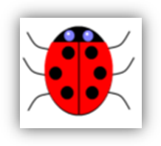
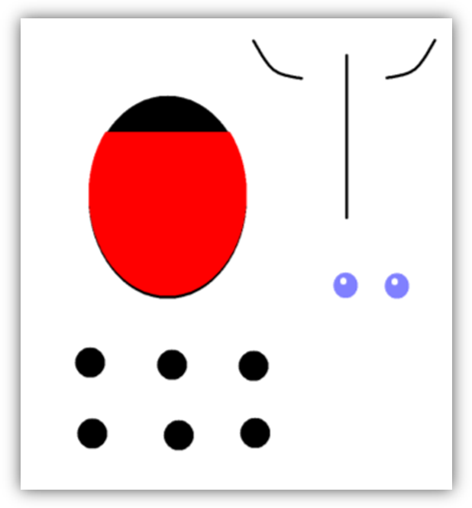
Задание: С помощью инструмента выделение вырезаем фигуры, выставляем на палитре инструментов прозрачный фон и располагаем элементы так, чтобы получилась божья коровка. Выполняя это задание важно помнить, что в программе Paint объекты наложенные друг на друга «склеиваются» и становятся одним целым, поэтому важен порядок выполнения этого задания.

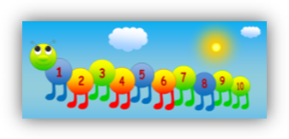
Задание № 2. «Веселая гусеница». Программа Microsoft Office Word.
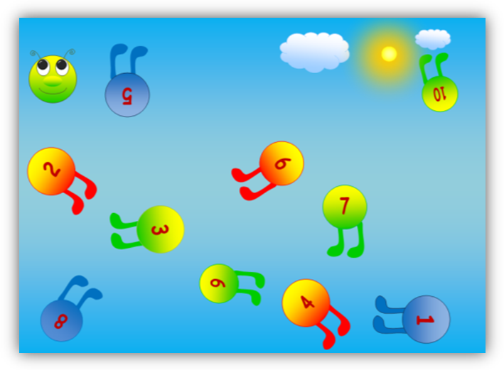
Задание: Собери гусеницу, выстроив ее ноги по порядку возрастания, расположите их правильно, используя функцию свободное вращение.
Задание № 3. «Зайка». Программа Microsoft Office Word.
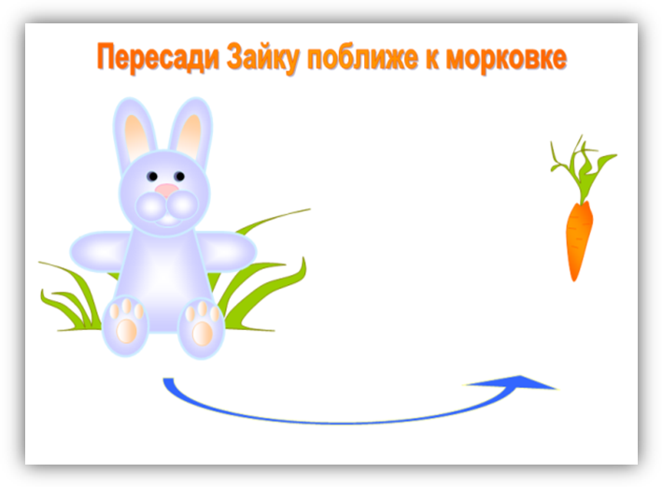
Задание: Зайка состоит из нескольких частей. Используя функцию «Копировать – Вставить» пересадите Зайку поближе к морковке. Если части оказались расположены в другом порядке, используйте функцию, Порядок в меню Формат или диалогового окна, выстроите фигуры на нужный план. Задание считается выполненным, если получилось два одинаковых Зайки.

Задание № 4. «Алфавит». Программа Microsoft Office Word.
Задание: Перед вами алфавит из кубиков. Используя функцию «Копировать – Вставить» составьте на строках свое имя и фамилию и предложение на свободную тему, так чтобы не нарушить алфавит.
